东川国有特困企业统一安置项目支出绩效评价报告

摘要

一、项目概况

东川国有特困企业统一安置项目2019年年度目标为：保障原东川区国有特困企业在职、离退休人员390人社会保险缴费；留守人员11人生活补助、社会保险缴费，遗属50人生活补助，葡萄酒厂精神病人1人护工费等，项目由各企业留守组负责实施，确保社会保险费应缴尽缴，生活补助按月足额发放，此项目由局体改办负责监督跟踪。

二、评价结论

结合项目实际，综合评价为：良。

三、经验、问题和建议

1.主要经验及做法；

无。

2.存在的问题；

1.预算执行与年初预算数存在偏差；

2.工作人员严重匮乏，尤其是绩效工作专业人员。

3.改进措施及建议。

1.对于预算执行存在的偏差数可结转在下年度安排预算时一并考虑追加或是调减预算数；

2.建议组织全区统一的的专业绩效工作人员队伍，一是指导并参与各项目单位编制规范的项目绩效目标，二是对全区各项目实施进行绩效跟踪及评价。

东川国有特困企业统一安置项目支出绩效评价报告

一、项目基本情况

（一）项目概况。

1.立项背景及目的。

保障原东川区国有特困企业在职、离退休人员390人社会保险缴费；留守人员11人生活补助、社会保险缴费，遗属50人生活补助，葡萄酒厂精神病人1人护工费等。项目由各企业留守组负责实施，确保社会保险费应缴尽缴，生活补助按月足额发放，此项目由局体改办负责监督跟踪。

2.项目实施情况。

项目由各企业留守组负责实施，确保社会保险费应缴尽缴，生活补助按月足额发放，此项目由局体改办负责监督跟踪。

3.资金来源及使用情况。

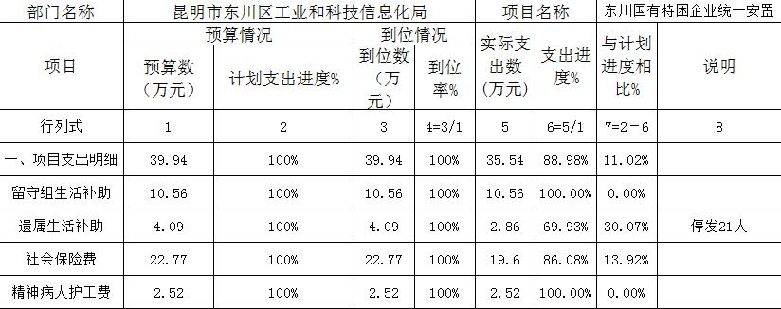

4.组织及管理情况。

项目由区工科信局组织填报，财政预算资金到位后，及时拨付至安置专用账户，由各企业留守组负责实施，确保社会保险费应缴尽缴，生活补助按月足额发放，此项目由局体改办负责监督跟踪。

（二）绩效目标。

1.总目标。

保障原东川区国有特困企业在职、离退休人员390人社会保险缴费；留守人员11人生活补助、社会保险缴费，遗属50人生活补助，葡萄酒厂精神病人1人护工费等。

2.年度目标。

保障原东川区国有特困企业在职、离退休人员390人社会保险缴费；留守人员11人生活补助、社会保险缴费，遗属50人生活补助，葡萄酒厂精神病人1人护工费等。

二、绩效评价工作情况

（一）绩效评价目的。

全面了解项目管理过程是否规范、产出目标是否完成以及效果目标是否实现等方面的内容，总结经验，查找不足，为项目在以后年度的开展提供可行性参考建议。确保原东川区国有特困企业在职、离退休人员390人社会保险缴费；留守人员11人生活补助、社会保险缴费，遗属50人生活补助，葡萄酒厂精神病人1人护工费按月及时支付，并为以后年度编制此项目预算提供参考依据。

（二）绩效评价工作方案制定过程。

1.前期调研。

深入原东川区国有特困企业了解离退休人员构成情况，企业改制过程及遗留问题等。

2.研究文件。

《昆明市东川区人民政府关于东川区国有特困企业统一安置职工实施意见的通知》（东政发〔2006〕45号），《昆明市东川区人民政府关于国有特困企业统一安置职工费用的批复》（东政复〔2018〕261号）。

3.绩效评价指标体系及工作方案的设计。

结合原东川区国有特困企业安置人员实际，设置绩效评价指标体系。

（三）绩效评价原则、评价方法

1.绩效评价原则。按照科学规范、公开公正、绩效相关等原则绩效评价。

2.绩效评价方法。采用指标评价、数据采集和社会调查等评价方法。

（四）绩效评价实施过程

1.数据填报和采集。

一是根据实有受益群体填报安置人数（含离退休、遗属、留守组工作人员），二是根据当年财务时间支出数预填报下年预算。

2.社会调查。

由工科信局体改办牵头，各改制特困企业留守工作人员负责，采用定期或不定期走访、问卷调查等方式，对安置受益群体急需解决的问题、生活状况以及满意度进行调查梳理，汇总形成调查报告，作为预算安排、绩效评价的依据之一。

3.数据分析和撰写报告。

根据所采集到的安置人数、财务实际支出数，分析以后年度所需安置资金走势，结合社会调查资料撰写预算编制说明及绩效评价报告。

（五）本次绩效评价的局限性。

三、评价结论和绩效分析

（一）评价结论。

1.评价结果。

结合特困企业安置职工实际情况，综合评价为：良。

2.主要绩效。

保障原东川区国有特困企业在职、离退休人员390人社会保险缴费；留守人员11人生活补助、社会保险缴费，遗属50人生活补助，葡萄酒厂精神病人1人护工费等，起到良好的社会维稳效果。

（二）具体绩效分析

详见：《2019年东川区国有特困企业职工安置项目支出绩效自评指标体系》

四、成本效益分析

留守组生活补助10.56万元，遗属生活补助2.86万元，社会保险费19.60万元，精神病人护工费2.52万元，合计支出35.54万元，受离退休及遗属人员自然减员的影响，以后年度的相关支出将呈现逐年下降的态势。

五、主要经验及做法、存在的问题和建议

（一）主要经验及做法；

无。

（二）存在的问题；

1.预算执行与年初预算数存在偏差；

2.工作人员严重匮乏，尤其是绩效工作专业人员。

（三）建议和改进措施。

1.对于预算执行存在的偏差数可结转在下年度安排预算时一并考虑追加或是调减预算数；

2.建议组织全区统一的的专业绩效工作人员队伍，一是指导并参与各项目单位编制规范的项目绩效目标，二是对全区各项目实施进行绩效跟踪及评价。